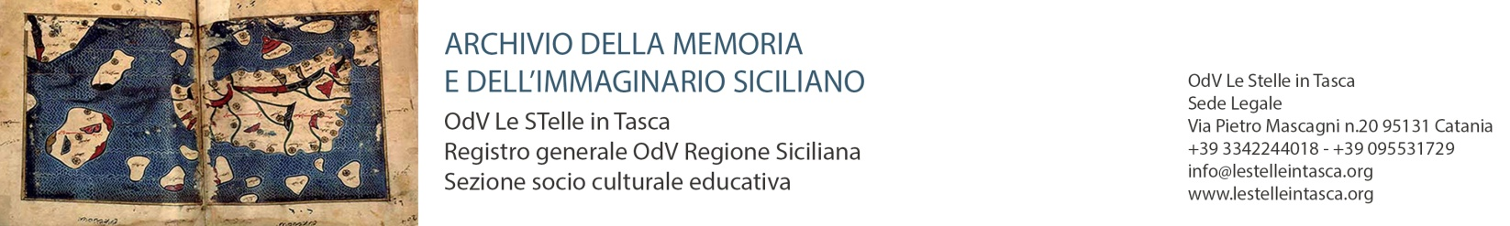

MODULO PREISCRIZIONE GRUPPO DI SCRITTURA

Diari del cammino dell’Antica Trasversale Sicula

Archivio della Memoria e dell’Immaginario Siciliano

La presente preiscrizione dovrà essere compilata in tutte le sue parti e inoltrata via e-mail, insieme al testo autobiografico, a archivio@lestelleintasca.org.

Preiscrizione gratuita gruppo di scrittura a distanza
Cognome: ______________________________________________________________________________
Nome: _________________________________________________________________________________
Nata-o il: _______________________________________________________________________________
A: _____________________________________________________________________________________
Residente: _____________________________________________________________ n° ______________
Città: ____________________________________________ Provincia: _____________________________
Stato: __________________________________________________________________________________
Codice Fiscale: __________________________________________________________________________
N. Carta d’Identità: _______________________________________________________________________
Telefono: _________________________________________ Cell: _________________________________
E-mail: _________________________________________________________________________________

Confermo

- di voler partecipare al gruppo di scrittura gratuito dell’OdV Le Stelle in Tasca

* Il gruppo di scrittura sarà avviato in collaborazione con l’Antica Trasversale Sicula se sarà raggiunto un numero sufficiente di partecipanti.

* La data di avvio sarà programmata in funzione delle iscrizioni pervenute e dell’impegno dei camminanti nell’attuale edizione dell’Antica Trasversale Sicula.

Autorizzo

Con la firma in calce al presente modulo l’Autore del testo si assume la paternità dell’opera relativamente al contenuto e alle norme sul diritto d’autore e autorizza l’OdV Le Stelle in Tasca:
- a depositare il testo autobiografico sopra citato presso l’Archivio della Memoria e dell’Immaginario Siciliano;
- a divulgare e pubblicizzare il nome dell’Autore (salvo casi particolari) e il contenuto del testo autobiografico;
- a diffondere e pubblicare il testo autobiografico in formato digitale e cartaceo, per fini divulgativi, di studio e di ricerca sociale, senza che sia richiesto alcun compenso.

I dati raccolti saranno utilizzati dall’OdV Le Stelle in Tasca in ottemperanza alla Legge n. 675/96 sulla privacy e D. Lgs 196/2003, per la trasmissione delle informazioni da voi richieste e per l’invio di eventuali comunicazioni strettamente riguardanti l’Archivio e le sue attività.
In fede ________________________________
Firma leggibile

N.B. Il firmatario deve compilare la presente liberatoria in ogni sua parte, sottoscriverla e siglarla in ogni pagina. Il documento, scannerizzato, deve essere inviato all’indirizzo e-mail archivio@lestelleintasca.org, corredato da una fotocopia di un documento d’identità in corso di validità.

